InterL : Nouvelle Identité, Nouveau Bureau,
Nouvelle Ère d'Engagement

Paris, le 18 décembre 2023 - Fondé il y a plus de vingt ans, le Cercle InterElles a choisi de redynamiser son identité visuelle tout en préservant son héritage.
« Dynamiser, moderniser tout en conservant son ADN, voilà la mission que s'est donnée le Cercle InterL. »
- Nouveau logo, nouvelle signification
Après plus de vingt ans d'histoire, le Cercle InterL a pris la décision audacieuse de repenser son logo. Fruit d'une réflexion approfondie et à l’issue d'une Assemblée Générale en octobre dernier, ce nouveau symbole conserve les éléments emblématiques du Cercle, tout en introduisant une vision contemporaine. Développé par l’agence 1001 Lunes, le logo voit ses carrés, toujours présents, intégrer désormais des bulles de dialogue transparentes, incarnant l'essence même du Cercle - l'échange d'idées et de perspectives. Nous retrouvons, d'ailleurs, à travers la superposition de ces trois "bulles", l'évocation des nombreux sujets abordés, différents mais complémentaires.
La transition de "InterElles" à "InterL" marque un pas vers une inclusion plus explicite. Le "IL" nouvellement ajouté complète le "L" existant, symbolisant l'ouverture aux hommes au sein de l'Association. Cette évolution est une réponse claire à la vision du Cercle InterL en tant que communauté inclusive, accueillante à tous ceux qui partagent ses valeurs, y compris les hommes.
- Une typographie raffinée et un logo renforcé
La typographie a également été repensée pour refléter l'évolution du Cercle InterL. Plus élégante et en parfaite adéquation avec l'image véhiculée par l'Association, chaque courbe et chaque lettre ont été choisies avec soin pour incarner la sophistication et l'engagement durable du Cercle. Le logo, plus compact, porte cette transformation, non seulement au niveau graphique, mais aussi dans son utilisation pour des contextes très variés.
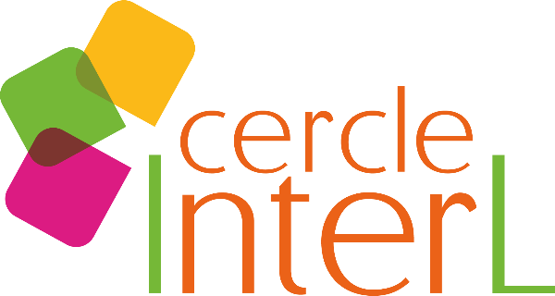

- Un bureau renouvelé, garant d'une nouvelle dimension engagée
Le Cercle InterL accueille un nouveau bureau élu lors de la dernière Assemblée Générale. Chaque membre apporte son expertise pour propulser l'Association vers de nouveaux sommets. La composition du bureau est la suivante :

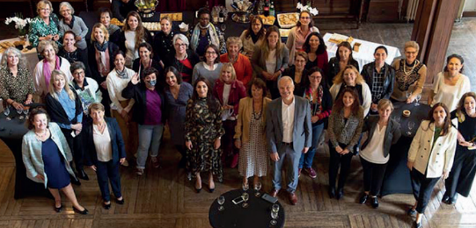
Patricia Lecocq (Orange), Présidente
Florence Gury (GE), Vice-présidente
Justine Mills (IBM), Secrétaire générale
Benoit Louvel (Orange), Secrétaire général adjoint
Itala Dall’O (Membre associée), Trésorière
Stéphanie Tamhoua (Dassault Systèmes), Trésorière adjointe

Chacun des membres porte en lui le ferme engagement envers la mission du Cercle InterL, apportant une vision stratégique précieuse pour nourrir son évolution.

A propos du Cercle InterL
Le Cercle InterL s’engage depuis 22 ans en faveur de la mixité et de l’égalité professionnelle dans les secteurs scientifiques et technologiques, avec l’ambition de créer les conditions favorables à l’équilibre des genres et à la performance.
Il regroupe les réseaux de 15 entreprises industrielles et technologiques : CEA, Dassault Systèmes, EDF, Engie, GE, IBM, Lenovo, Orange, Orano, Qualcomm, Renault Group, SAP, Schlumberger, SNCF et Thalès. Ses membres se mobilisent toute l’année dans des groupes de travail et de réflexion pour encourager la mixité au sein des filières et métiers scientifiques et technologiques, favoriser l’accès des femmes à des postes à responsabilité, défendre l’équilibre entre vie professionnelle et vie personnelle, et partager les bonnes pratiques au sein du réseau. Le contenu de ces ateliers est restitué durant le Colloque annuel et publié dans les actes du Colloque disponibles sur le site internet du Cercle: www.interelles.com
Suivez l’actualité du Cercle sur sa page LinkedIn

Contact Presse
Sylvie Léchevin, sylvie.lechevin@sap.com, +33 6 28 74 99 23

